Конкурс семейных и этнических историй
«Семейный архив»

«Отец и сын – два поколения созидателей»
Интервью

Автор: Колбина Валентина Михайловна (пенсионер, 65 лет)

с.Завьялово, 2014

Отец и сын - два поколения созидателей
Сегодня мы в очередной раз встречаемся с интересными людьми. Колбин Алексей Иванович и Колбин Анатолий Алексеевич – отец и сын. Оба всю свою сознательную жизнь посвятили родному Кизнерскому району. Выросшие на земле, они остались верны ей на долгие годы. Работали руководителями разного уровня, поднимали сельское хозяйство. Бригадир – председатель крепкого колхоза – ступени роста отца. Сын от рядового учителя дошёл до руководителя района. Это ли не показатель оценки их труда?
- Алексей Иванович, Анатолий Алексеевич, здравствуйте. Я очень рада этой встрече. С вами всегда есть о чём поговорить, подискутировать, узнать ваше мнение о тех или иных проблемах.
Алексей Иванович, хочу Вас лично поздравить, ведь совсем недавно Вам исполнилось сто лет со дня рождения. Прожита большая жизнь. Не могли бы Вы рассказать о себе, о том, как произошло становление Вас как руководителя, как начиналась трудовая деятельность, какие моменты запомнились Вам больше всего?
Алексей Иванович: Во-первых, спасибо за поздравление. Действительно, родился я в 1913 году. Сейчас трудно представить, сколько лет прошло и что пришлось пережить. Конечно, первые годы становления советской власти не помню, но конец 20-х – начало 30-х – это осталось в памяти. Что нам, деревенским жителям, до политики, до властей. Пахали, сеяли, убирали, женились, растили детей, вели личное хозяйство. Всё, как заложено природой. Никогда не думал, что буду руководителем. Хотя, бригадирствовать начал ещё до войны.
- Алексей Иванович, наверное, самыми трудными для Вас были военные годы?
- А.И.: Конечно, как и для всех. Были молодыми, у всех семьи, дети. Но Родину защищать надо. Из нашей деревни в первые месяцы войны ушли все мужчины призывного возраста. Помню, как на станцию Кизнер шли пешком. На руках дети, рядом жёны. Все в слезах. Верили, что месяц-другой и вернёмся обратно. Кто же знал, что для многих дороги домой не будет.
- А где Вам пришлось воевать?
- А.И.: Направили нас в город Казань, в пулемётную школу, а после двухмесячной учёбы - на фронт. Боевое крещение принял поздней осенью под Москвой. В одном из боёв был ранен в ногу, попал в госпиталь, потом был краткосрочный отпуск домой. Через месяц – опять на фронт. Нога болела, поэтому меня вскоре комиссовали. Победу встретил дома.
- Алексей Иванович, Вы рассказали об этом периоде своей жизни по-военному коротко, хотя понятно, что стоит за каждым словом: человеческая боль, людские потери и трагедии, крушение всех надежд..
- Анатолий Алексеевич: Отец не любил рассказывать о том, как воевал, какие страшные картины боёв и сражений ему пришлось увидеть и пережить. Но о разрушенных деревнях, через которые довелось проходить, о сгоревших и перепаханных танками полях неубранного хлеба говорил с болью. И о фронтовых друзьях, и о том, что такое фронтовая дружба, иногда рассказывал нам, своим сыновьям. Рассказывал, как в минуты затишья перед боем солдаты доставали из нагрудных карманов гимнастёрок фотографии родных, склоняясь над ними, что-то шептали, а потом на клочке бумаги писали на родину письма-послания с тайной надеждой на скорую победу и скорое возвращение домой. Туда, где их с нетерпением ждали матери, жёны, дети, невесты. Всякий раз я видел, с каким трудом он скрывал свои слёзы..
-А.И.: Мы воевали, каждый день смотрели смерти в глаза, а дома жёнам и детям тоже досталось. И голод, и холод, и тяжкий труд. Мы – солдаты, защитники Отечества, а детям-то, женщинам – за что? Всё хозяйство свалилось на их плечи.
-А.А.: Мама рассказывала, как проводила на фронт своего мужа Константина, а вскоре получила похоронку. Плакать не было ни сил, ни времени. Рядом были такие же, как она, солдатки и вдовы. Работали все с раннего утра до позднего вечера, а на домашнее хозяйство, на своих детей оставалась ночь. Все силы и здоровье выматывала работа в лесу. Как приходилось пилить и кряжевать лесины, волоком вытаскивать их из чащобы на дорогу, грузить на телеги, а зимой на сани, мать не любила рассказывать. Помню, как однажды её будто прорвало, и она весь вечер сидела, вспоминала то время. К моему удивлению, слёз не было. Видимо, всё уже перегорело. Отплакало сердце. Как-то бесстрастно, немного отчуждённо мать рассказывала, что самыми страшными были зимние месяцы, когда, несмотря на лютые холода, всё женское население деревни в полутьме раннего утра отправлялось в лес. Шли пешком, кто-то ехал на подводах, которые с трудом тащили полуголодные лошадёнки. В лесу, утопая по пояс в снегу, валили деревья, со слезами рубили сучья, выбиваясь из последних сил, вытаскивали брёвна к дороге. А дома у многих были малолетние дети. Голодные дети. Эх, война, война.. Сколько болезней нажили наши матери и старшие сёстры в то время.
- Да, к сожалению, уходят ветераны. Война многим укоротила жизни.. Алексей Иванович, я знаю, что у Вас есть воинские награды. Их немало. Это - знак почёта и уважения Вашему ратному и трудовому подвигу.
- А.И.: Мне как-то неловко говорить о своих заслугах. Воевал как все. Отстояли Москву - была первая медаль. А потом двигались на запад. Были победы, были и поражения. Самое страшное - не танки и пулемёты врага. Самое страшное - гибель однополчан. Перед боем разговариваем о семье, о земле - ведь среди нашего брата было столько деревенских мужиков – а после боя хороним. Это выше человеческого разума.
-А.А.: Отец скромничает. Он редко надевал свои заслуженные награды. Лежали они в комоде в большой белой шкатулке. Нередко мы с младшим братом играли с ними, представляли, как нашего отца награждают, как вешают на грудь орден или медаль. Конечно же, гордились отцом всю свою жизнь. Он всегда для нас был примером для подражания. Каждый год в священный для фронтовиков день – 9-го Мая - он доставал свои воинские награды, рассматривал, долго держал в руках, а потом убирал в стол. Лишь пару раз удалось увидеть его «при параде», когда ветеранов-фронтовиков собирали на очередное мероприятие.
-Алексей Иванович, как сложилась ваша судьба после войны? Знаю, что Вы всю жизнь прожили в своей родной деревне, работали бригадиром, председателем колхоза, председателем сельского совета.
- А.И.: Да, кроме как на учёбу, никуда из родной деревни не выезжал. Вернулся с фронта в опустевший дом. Жена Наталья умерла после тяжёлой болезни, оставила моей матери трёх детей. Люсе было девять, Валентине - пять, а сыну Юрке – всего год. Горевать долго не пришлось. Увидел, во что превратилась деревня, насколько обнищали поля, сердце защемило. Односельчане избрали председателем колхоза. Колхоз назывался тогда «Красная Заря». И начал работать. Да и куда ехать? Родная наша деревенька Кочетло расположена в очень живописном месте. Всё просчитали наши предки: кругом леса – хвойные и смешанные, значит, можно строить дома, надворные постройки; лес – это грибы и ягоды, дичь и лесной зверь. А река, которая протекает всего в трёхстах метрах от деревни – это тоже природное богатство. Расчищено и распахано редколесье – и вот тебе поля. Такая моя малая родина – небольшая деревня Кочетло - две улицы в зелёном ожерелье лесов и полей.
А.А.: Верно, природа в наших краях замечательная. Вокруг деревни лес. Грибов и ягод – великое разнообразие. Когда я чуть подрос, сёстры и мать не оставляли меня дома, брали с собой, и из лесу всегда возвращались с котомками, полными лесной добычи. Мать знала все ягодные места: на гарь ходили за клубяной, так она называла клубнику; на многочисленных еланках было море земляны – земляники. За Люгой, недалеко от деревни, можно было в одночасье набрать лукошко черёмухи или боярки - боярышника. А о малине и говорить не надо. Росла она повсеместно прямо за огородами. С грибами было точно так же. За елшинником собирали грузди, волменки; по прямушке – белые грибы и подберёзовики, осенью в ближнем лесу опят было видимо-невидимо. Никогда не возникало желания уехать из родных мест. Как говорится, где родился, там и пригодился. Но самое главное, это - люди. Работящие, способные горы свернуть.
- Вы оба – отец и сын Колбины – многое сделали для района. Не хочется говорить банальности, но вас знают, как неординарных личностей, грамотных хозяйственников, деловых, исполнительных людей, способных принимать на себя ответственность в самых критических ситуациях. Но работа - работой, а семья? Алексей Иванович, Вы остались с тремя детьми. А дальше?
-А.И.: Спустя время мы сошлись с Александрой. Она овдовела в первые годы войны, жила с двумя дочерьми, такого же возраста как мои. А потом родились два сына. Построили новый дом. Жили, работали. Всё как у всех.
- Какие самые памятные воспоминания того периода?
-А.И.: Помнится многое. Дел тогда было невпроворот. Позарез нужна была своя электростанция. И решили строить. Сами. Своими силами. Место для неё выбрали очень удачно. На Люге поставили плотину. Копались вручную всей деревней. Мужчин почти не было, работали молодые парни, женщины, подростки. Установили турбину, её вращала падающая вода, а турбина приводила в движение генератор. В лесу выпилили деревья для столбов, ошкурили и поставили от реки до самого последнего дома в деревне. Обе деревенские улицы были со светом. Радости у всех было – не описать! Правда, экономия была строжайшей: на ночь свет отключали. Вечером лампочки дважды предупредительно мигали, чтобы жители успели зажечь свои керосиновые лампы.
-А.А.: Я помню то время. Лампочки горели вполнакала, но зато было своё электричество. А сколько тогда строили в деревне! Колхозники - дома, надворные постройки. В хозяйстве – фермы: телятник, коровник, свинарник, овчарню. Никто не гнушался никакой работы. Доставалось и нам, ребятишкам. Помню, как работал подсобником на строительстве телятника. Мастер делал кладку стен, а я подносил кирпичи и раствор. Мастер был ловким, работа у него спорилась, и мне приходилось с ведром раствора не ходить, а бегать. От тяжёлой работы я, тогда ещё подросток, очень уставал, но вечерами всё равно бежал в клуб, где собиралась молодёжь и наша братва. Несмотря на то, что отец председательствовал, поблажки мне никогда не было
- А где брали стройматериалы?
-А.И.: Лес рядом, а за деревней на угоре построили свой кирпичный завод. Сейчас это звучит довольно смешно: завод. Но в то время мы делали свои кирпичи. Глину брали тут же, на опушке леса был карьер, глину месили лошади, а ребятня, подсобники, и лошадей погоняли, и успевали формы с глиной таскать на сушку. Под крышей была печь-каменка, где кирпичи сушили. Потом их складывали на траву, и там они «доходили». У всех в деревне печи были сложены из этого «родного» кирпича.
-А.А.: Отец был хорошим руководителем. Спокойный, рассудительный он ни на кого не повышал голоса. Все вопросы решал, советуясь с людьми. За это его очень уважали. Всё, что создавалось в деревне под его руководством, было направлено только на то, чтобы облегчить жизнь селянам. И своя электростанция, и свой кирпичный завод, и своя маслобойка, где готовили льняное масло. На основе этого масла делали краску, которую использовали по назначению. За высокие урожаи льна в 1958 году отец был приглашён в Москву на ВДНХ. Это считалось тогда наивысшим проявлением почёта. Немногие удостаивались такого. Что такое ВДНХ, сейчас знают не все. Это - Выставка Достижений Народного Хозяйства, где в разных павильонах были выставлены образцы достижений науки, промышленности и сельского хозяйства. За свою работу, за высокие урожаи, за любовь к земле отец был награждён Орденом Трудового Красного Знамени. Так высоко был оценён его труд.
-А.И.: Для меня было неожиданностью получить приглашение в Москву. Трудился не для награды. Надо было что-то делать для людей. Видел, как колхозники радовались тому, что деревня возрождается, что молодёжь остаётся в родных местах. Район помогал нам по возможности, и я старался, как мог.
-А.А.: Пап, а ты помнишь, как солили колхозные огурцы? Помнишь, закатывали в бочки…
- А.И.: Помню такое. За деревней находился колхозный огород. Его называли: «большой огуречник». Ранней осенью женщины собирались прямо под открытым небом, мыли огурцы в речной воде, благо, Люга рядом, потом урожай раскладывали по большим бочкам, солили, всё заливалось ледяной родниковой водой. Бочки накрепко заколачивали и везли на телегах в Чернушку, небольшую речушку, берущую своё начало в кочетлинских лесах. Она подпитывается многочисленными родниками, поэтому вода там всегда холодная, даже ледяная. Бочки с огурцами лежали в речке до середины зимы, а потом их поднимали и заготовки раздавали жителям деревни.
- А.А.: Помню, как на новогодний стол мать ставила эти огурцы, которые хрустели на зубах едоков, словно солели не три-четыре месяца, а день-другой. Эх, и вкуснятина была!. Ещё одно воспоминание. В тех местах, где протекала Чернушка, селились журавли. Мы, будучи мальчишками, затаив дыхание, подглядывали за этими важными птицами. Боясь спугнуть, наблюдали, как они купаются в реке, важно вышагивают в траве, тревожно поджимая головы при каждом шорохе.
- Анатолий Алексеевич, я знаю, что Вы – педагог по образованию, а почти всю жизнь проработали хозяйственником: председателем колхоза, председателем Исполкома, Главой района.
-А.А.: Это такая интересная семейная история. Отец почему-то всегда думал, что все профессии кроме учительской связаны с большим риском. Когда я сказал ему, что хочу поступать в Омский нефтехимический институт, (там жил дядя), отец был категорически против. Его доводы были очень простыми: «Знаешь, Толя, инженером быть опасно, мало ли что по работе, могут осудить, потом посадить. Вот учитель – это самая безопасная в этом отношении профессия. Иди в педагогический. Тем более, Омск так далеко, а пединститут – рядом, в Ижевске». Вот и закончил пединститут. По специальности - учителем физики - успел проработать семь лет. А потом – колхоз, райисполком, Администрация района.. Не подтвердились слова отца о безопасности учительской профессии. В годы работы директором школы было столько ситуаций.. даже вспоминать не хочется.
-Анатолий Алексеевич, рассказывая про отца, Вы неоднократно подмечали, что он работал ради людей, старался сделать всё, чтобы облегчить жизнь селян. Но ведь и Вы делали то же самое. За годы работы директором Васильевской средней школы Вы, тогда ещё совсем молодой руководитель, построили большой спортивный зал, мастерскую, учителей обеспечили квартирами. А потом сколько пришлось строить! Никого не удивить новыми квартирами, фермами, гаражами, но когда в Вашем колхозе появилась столовая, магазин, медицинский пункт, дом ветеранов, прачечная! Это было что-то невероятное. Знаю, что всё доставалось не так легко, как может показаться на первый взгляд. Наверняка, приходилось решать много неожиданных вопросов?
- А.А.: Конечно, было всякое. За годы работы руководителем, а это без малого четверть века, пришлось принимать множество решений, были удачи и неудачи, были взлёты и падения. Жизнь есть жизнь. Но и в работе, и в личной жизни всегда старался равняться на отца. Ценил его деловитость, спокойствие, рассудительность, разумность принятия решений. Иногда в самых тупиковых ситуациях ездил к отцу за советом.
-Алексей Иванович, как Вы оцениваете состояние российской деревни с высоты прожитых лет?
- А.И.: Горько видеть то, что осталось от когда-то процветающих хозяйств. Заброшена глубинка. Да и в центре России не лучше. Обидно, что многое порушено. Разве о том мы думали, к тому стремились? Что осталось от нашей деревни? Закрыли школу, даже здание увезли в посёлок; снесли деревенский клуб, обе фермы перевели в совхоз, и работоспособное население осталось без средств к существованию. Не все захотели каждый день мерить километры до совхоза. Нет нашего дома, его разобрали и перевезли в посёлок – там строился внук. Не осталось и следа от жилища наших соседей. Лишь в центре деревни стоят несколько старых домов, где доживают свой век те старики, которым некуда уехать. Ещё сколько-то существуют сезонно в качестве дачных, летом здесь живут семьи с детьми. А ведь можно было не рушить деревню, а развивать, дать ей шанс жить дальше. Тем более, что от посёлка построили неплохую дорогу. На месте бывшей «прямушки», так мы называли дорогу, которая вела от посёлка напрямую к деревне, убрали деревья, вычистили широкую просеку, подняли насыпь. Эта «дорога жизни» связала посёлок с соседней областью, но, к сожалению, не спасла родную деревню от вымирания. Прошло совсем немного времени, и захирели непаханые поля, заросли бурьяном и кустарником. Малые деревни враз стали неперспективными. Молодёжь поехала на сторону искать лучшей жизни. Следом потянулись люди среднего возраста. И остались в неперспективной деревне неперспективные старики. Разве о таком думали мы, восстанавливая хозяйство после войны?
-А.А.: Помню, как часто мы говорили с отцом о том, что происходило вокруг. С болью в голосе он спрашивал меня: «Ну, скажи мне, Толь, как же так: после войны, после такой разрухи, мы, не жалея себя, поднимали наше хозяйство. Не было техники, не хватало рабочих рук. Кругом одни бабы да неопытная молодёжь. А была у всех вера, что получится, что наладится жизнь, что придёт достаток в каждую семью.. Почему теперь этого нет? Что произошло за эти годы? Почему рушат то, что мы создавали с таким трудом?» На глазах отца я часто видел слёзы, которые он пытался скрыть от меня. А что я мог ему ответить, когда сам не понимал всего происходящего в стране. Было очень жалко старика, что под старость лет оказались обманутыми его надежды на светлое будущее, которое нам всегда обещали, что в пылу экспериментов были порушены десятки тысяч сёл и деревень.
- Вы правы. Но всё же хочется закончить нашу беседу на более оптимистичной ноте.
-А.И.: Думаю, что разум возобладает, и российская деревня сможет подняться с колен. Ей ведь помочь надо. Вселить уверенность в своих силах. Подняли деревню после военной разрухи, должны поднять и теперь.
- Спасибо вам, Алексей Иванович и Анатолий Алексеевич за содержательную беседу, за оптимизм и веру в положительные перемены.
-А.И. А.А.: И Вам спасибо.
****
P.S. Такой могла бы получиться беседа с отцом и сыном, но, к сожалению, их уже нет в живых. Колбин Алексей Иванович дожил до девяноста лет и скончался в 2003 году. Его сына, Анатолия Алексеевича, не стало в феврале этого года. Вечная им память!
Виртуальную беседу вела Колбина Валентина Михайловна – жена Анатолия Алексеевича, невестка Алексея Ивановича.
(Все награды Алексея Ивановича переданы в районный краеведческий музей посёлка Кизнер.)
12 апреля 2014 г.
(Родословная семьи Колбиных).

Приложение

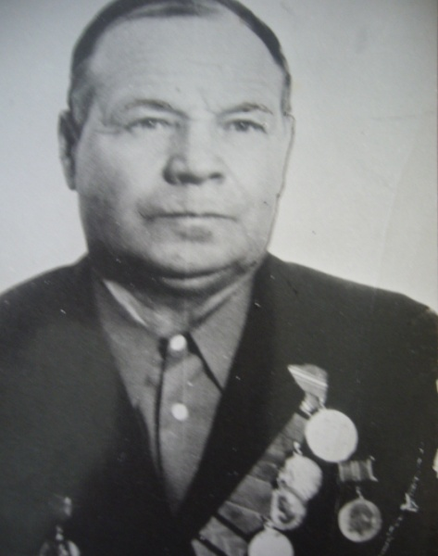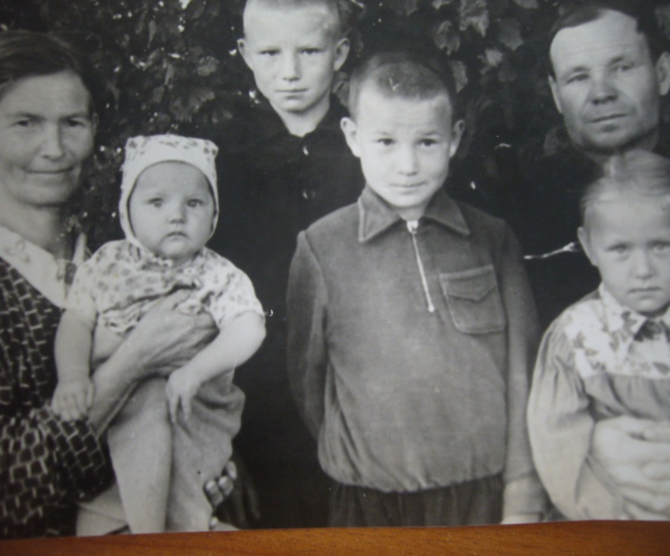
Фото 1. Колбин А.И. Фото 2. Семья Колбиных. 1959 год

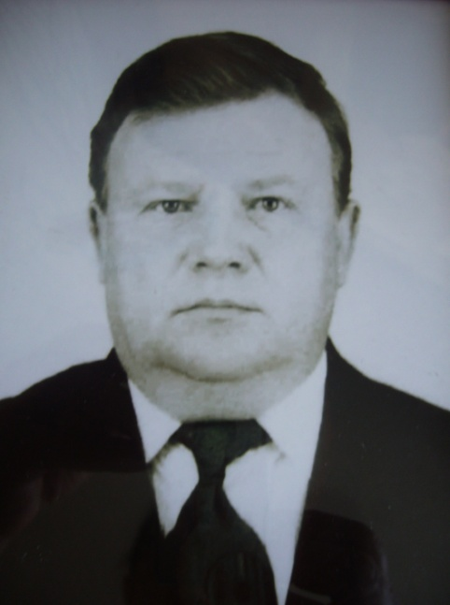
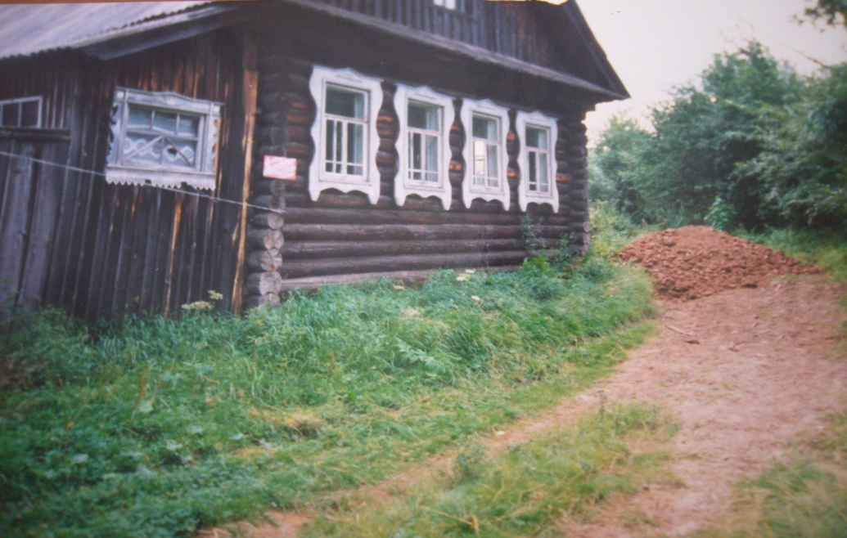
Фото 3. Сын Анатолий Фото 4. Родной дом в д. Кочетло

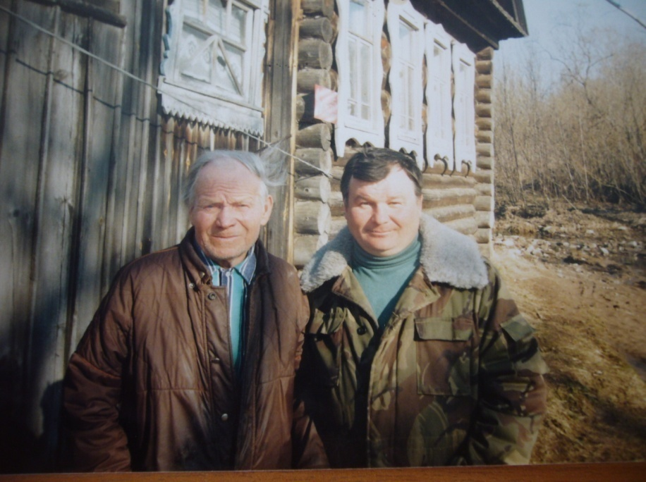
Фото 5. Алексей Иванович с младшим сыном Владимиром у ворот родного дома

Родословная семьи Колбиных

Алексей Иванович Колбин
(1913-2003)

Анатолий  (1948-2014) | Владимир  (1952-2009)

Алексей | Людмила | Лариса | Алексей | Сергей | Михаил

Анна | Юлия | Александр | Дмитрий | Роман | Анастасия | Константин

